

**CATÁLOGO DE DISPOSICIÓN DOCUMENTAL**

**DE LA AUDITORÍA SUPERIOR DE LA CIUDAD DE MÉXICO**

**ÍNDICE**

INTRODUCCIÓN 3

1. OBJETIVO 5

2. ALCANCE 5

3. MARCO LEGAL 6

4. METODOLOGÍA DE ELABORACIÓN 7

5. POLÍTICAS 10

6. DESCRIPCIÓN DEL CATÁLOGO 11

7. FICHA TÉCNICA DE VALORACIÓN 14

8. CATÁLOGO DE DISPOSICIÓN DOCUMENTAL 17

9. HOJA DE CIERRE 20

# INTRODUCCIÓN

Acorde con el objeto de la Ley de Archivos de la Ciudad de México, publicada en la *Gaceta Oficial de la Ciudad de México* el 18 de noviembre de 2020, de regular el funcionamiento, la integración y administración de documentos y los archivos en posesión de los sujetos obligados; así como con los Lineamientos para la Organización y Conservación de los Archivos, emitidos por el Instituto Nacional de Transparencia, Acceso a la Información y Protección de Datos Personales mediante Acuerdo del Consejo Nacional del Sistema Nacional de Transparencia, Acceso a la Información Pública y Protección de Datos Personales, publicados el 4 de mayo de 2016 en el *Diario Oficial de la Federación*; el Área Coordinadora de Archivos[1] tiene a su cargo formular los instrumentos, procesos y métodos de control archivístico de la Institución, así como coordinar los trabajos para su elaboración, proponiendo el diseño, desarrollo e implementación.

Asimismo, considerando las disposiciones establecidas en la Ley de Transparencia, Acceso a la Información Pública y Rendición de Cuentas de la Ciudad de México en materia de archivos, toda la información generada, administrada o en posesión de los sujetos obligados es pública y se considera un bien común de dominio público, por lo que la Auditoría Superior de la Ciudad de México (ASCM), como sujeto obligado, debe establecer los criterios específicos en materia de catalogación y conservación de los documentos administrativos, así como para la organización de sus archivos, con el propósito de asegurar su adecuado funcionamiento y permitir que la información se encuentre actualizada, disponible, localizable, íntegra, expedita y se procure su conservación.

En cumplimiento a lo anterior, el Área Coordinadora de Archivos de la ASCM, adscrita a la Unidad de Transparencia y Gestión Documental (UTGD), las personas servidoras públicas responsables del Archivo de Concentración e Histórico y las Unidades Administrativas (UA) a través de sus Responsables del Archivo de Trámite, participaron en la actualización del Catálogo de Disposición Documental (CADIDO) de la ASCM, como el registro general que establece los valores documentales, los plazos de conservación, la vigencia documental, en su caso, la clasificación de reserva o confidencialidad y el destino final de sus archivos. Su revisión y aprobación corresponde al Comité Técnico Interno de Administración de Documentos (COTECIAD).

El CADIDO instruye la metodología y sistematización necesaria para identificar los elementos que permitan la asignación de los valores primarios a cada una de las series documentales, de acuerdo a su trámite y gestión, ya sean administrativos, legales, fiscales o contables e indiquen la accesibilidad en su carácter de información pública, reservada y/o confidencial.

La versión actualizada del CADIDO, que se presenta en el numeral 8 del presente documento, contiene la identificación y separación de las funciones sustantivas y comunes de la institución, lo que permite la asignación de un código de clasificación y reestructuración de las secciones y series documentales, acordes a la evolución institucional.

Cabe resaltar que, debido a la estructura del CADIDO, su revisión y actualización incide directamente en las modificaciones a realizar para contar con el Cuadro General de Clasificación Archivística actualizado, el cual se conforma con la siguiente información:

* Separación entre funciones sustantivas y comunes
* Fondo
* Código y nombre las secciones
* Código y descripción de las series

Derivado de lo anterior, con la actualización del CADIDO y del Cuadro General de Clasificación Archivística se da cumplimiento a las disposiciones establecidas en Capítulo II de la Ley de Archivos de la Ciudad de México, que en su artículo 16 señala que los sujetos obligados deberán contar con instrumentos de control y consulta archivísticos conforme a sus atribuciones y funciones, manteniéndolos actualizados y disponibles.

# OBJETIVO

Establecer los elementos técnico-administrativos que permitan la adecuada organización, identificación, registro, manejo, control y conservación de la documentación que generan o reciben las UA, homogeneizando los criterios para su clasificación y valoración documental.

# ALCANCE

El presente Catálogo es de observancia general y obligatoria para las UA, a través del personal que intervenga en el manejo, organización, integración, conservación y custodia de los archivos de trámite, transferencias primarias, secundarias y de bajas documentales.

# MARCO LEGAL

Constitución Política de los Estados Unidos Mexicanos, artículos 6o., apartado A, fracciones I y V; y 122, apartado A, base II, párrafo sexto.

Ley General de Transparencia y Acceso a la Información Pública, artículo 31, fracción V.

Ley de Responsabilidades Administrativas de la Ciudad de México, artículos 1 y 49, fracción V.

Ley de Archivos de la Ciudad de México, artículos 1; 2; 3; 4, fracción VI; 5; 7; 9; 11; 12 fracciones I, II, III, V, VI, VIII, IX, XI; 15, 16, 17, 18, 22; 35, fracciones I, II, III, IV; 36, fracciones y V, VII; 57, fracciones I, II, III, IV; 58, fracciones I, II, III; 59, fracciones I, II, IV; 60; y 61.

Ley de Transparencia, Acceso a la Información Pública y Rendición de Cuentas de la Ciudad de México, artículos 1; 5, fracción VI; 90, fracción XI; y 121, fracción XLIX.

Ley de Fiscalización Superior de la Ciudad de México, artículos 1; 3, último párrafo; 25, fracción II; y 37, fracción IV.

Reglamento Interior de la Auditoría Superior de la Ciudad de México, artículos 8, fracciones XIX y 27; y 15, fracciones I y IV.

Acuerdo por el que se designa a la persona responsable de la Unidad Coordinadora de Archivos y Archivo histórico en la Auditoría Superior de la Ciudad de México.

Acuerdo del Consejo Nacional del Sistema Nacional de Transparencia, Acceso a la Información Pública y Protección de Datos Personales, por el que se aprueban los Lineamientos para la Organización y Conservación de Archivos, del 4 de mayo de 2016.

Instructivo para la elaboración del Catálogo de Disposición Documental, emitido por el Archivo General de la Nación.

# METODOLOGÍA DE ELABORACIÓN

Entre las acciones que comprende el Programa Anual de Desarrollo Archivístico de la ASCM 2022, se definió la Actividad 11, la cual establece el compromiso de llevar a cabo la actualización de los instrumentos de control archivístico de acuerdo con las disposiciones legales establecidas en la Ley de Archivos de la Ciudad de México, de forma alineada y congruente con la nueva estructura organizacional y las nuevas funciones y atribuciones institucionales que emanan de las reformas al Reglamento Interior de la ASCM.

Para tal efecto, la Ley de Archivos de la Ciudad de México señala en su artículo 57 el procedimiento a seguir en materia de valoración archivística, convocando la participación de las UA mediante los Responsables de Archivo de Trámite y el COTECIAD, de acuerdo a las funciones conferidas a este órgano colegiado en los artículos 26, fracción IV; y 58 de dicha Ley.

De esta forma, en la actualización del CADIDO se realizaron diversas actividades para lograr la integración de un instrumento que sirva de base para llevar a cabo las tareas archivísticas y propiciar un manejo adecuado de la documentación en cada fase de su ciclo vital.

**Primero:** *Identificación.* Se revisó y analizó el contenido y estructura del CADIDO en relación a las atribuciones institucionales vigentes, para detectar, con base en las reformas al Reglamento Interior de la ASCM, las nuevas funciones asignadas a las UA y aquellas que ya no se realizan.

Lo anterior contó con la participación de todas las UA, derivado de la convocatoria girada por la persona titular de la UTGD vía oficio, en la que se solicitó que, con apoyo de los Responsables de Archivo de Trámite y el personal que participa en la documentación y clasificación de expedientes, se procediera a la revisión de las secciones y series de los instrumentos archivísticos (CADIDO y Cuadro General de Clasificación Archivística de la ASCM).

Mediante el llenado de la Ficha Técnica de Valoración, las UA propusieron secciones y/o series que determinaron necesarias para clasificar, abrir e integrar los expedientes de los documentos de archivo que generan, reciben, producen o tramitan en el ejercicio de sus atribuciones, por asunto o materia. Asimismo, con las altas, bajas y/o modificaciones de las Secciones y Series para desarrollar esta nueva versión.

Posteriormente, se realizaron reuniones de trabajo entre el Área Coordinadora de Archivo y los Responsables de Archivo de Trámite, para revisar y consensar las propuestas de creación de series, identificar aquellas que debían sufrir alguna modificación y las que resultan inactivas.

En esta etapa resultó de suma importancia el análisis de los elementos que constituyen cada una de las secciones documentales, reconocer y diferenciar entre las sustantivas y las comunes en relación a las funciones institucionales, a los procesos y a la normatividad aplicable, a fin de verificar la correspondencia y congruencia entre las funciones y las secciones y/o series documentales identificadas.

**Segundo:** *Valoración.* A fin de establecer la vigencia documental de los expedientes, se tomó en cuenta el valor primario de los documentos, para informar, ordenar o testimoniar acciones que son fundamentales para un correcto ejercicio de la administración o bien para efectos legales.

Cabe señalar que el valor primario contempla principalmente tres tipos de valores: administrativo, fiscal o contable y legal; en tanto que la vigencia de cada una de las series documentales está determinada por dichos valores. Para ello, se deben tomar en cuenta los plazos de conservación (tiempo establecido para los documentos que se mantendrán en soportes físicos y/o electrónicos en el archivo de Trámite, Concentración o Histórico) que señala el artículo 42 de la Ley de Archivos de la Ciudad de México.

El valor secundario o histórico (de trascendencia social, cultural o científica de los documentos) implica que sólo se conservarán aquellos documentos útiles como evidencia histórica respecto de las funciones de la ASCM. Las series marcadas como destino final la conservación permanente en el “Archivo Histórico” serán objeto de una valoración secundaria, conforme lo señale el Manual de Procedimientos para la Organización, Conservación y Custodia de los Archivos de la ASCM, para determinar los expedientes que posean valores testimoniales, evidenciales e informativos.

De esta forma, en esta etapa, se revisó el ciclo vital de la documentación o temporalidad que deben cumplir las series documentales en el Archivo de Trámite y en el Archivo de Concentración, antes de su destino final, ya sea baja documental o su transferencia al Archivo Histórico.

**Tercero:** *Regulación.* Para la integración de versiones preliminares actualizadas del CADIDO, de forma alineada con el Cuadro General de Clasificación Archivística, se consideró lo señalado en el Instructivo para la elaboración del Catálogo de Disposición Documental, emitido por el Archivo General de la Nación, y la normatividad aplicable en la materia. Como resultado, se estructuró un instrumento de consulta y control archivístico homologado que permite su accesibilidad para conocer los plazos de conservación de los documentos en cada uno de los momentos de su ciclo vital.

**Cuarto:** *Validación.* Esta última fase correspondió a la validación de la versión actualizada del CADIDO por parte del COTECIAD, en concordancia con la función que se le asigna en el artículo 26, fracción IV, de la Ley de Archivos de la Ciudad de México, donde se señala que corresponde al grupo interdisciplinario aprobar los instrumentos de control y consulta archivísticos. Para tal efecto, la versión que se incluye en este documento fue presentada al órgano colegiado en su Tercera Sesión Ordinaria del 2022, realizada el 11 de agosto de 2022, a fin de requerir su aprobación.

De esta forma, mediante acuerdo COTECIAD-ORD/003/011/110822 las personas integrantes del COTECIAD aprobaron por unanimidad las versiones actualizadas de los instrumentos archivísticos: Cuadro General de Clasificación Archivística y Catálogo de Disposición Documental.

**Quinto:** *Difusión.* Una vez agotadas las gestiones inherentes al trámite de validación, se procederá la difusión de la nueva versión del CADIDO en la página electrónica de la ASCM, en la sección “Archivos”; y en la Intranet institucional, sección “Infoteca”, apartado “Instrumentos de control y consulta archivísticos”.

# POLÍTICAS

1. Todos los expedientes de las UA de la ASCM deben ser clasificados y codificados de acuerdo con la versión vigente del CADIDO.
2. Los responsables de los Archivos de Trámite de cada UA deberán informar a la Unidad Coordinadora de Archivos, sobre aquellas series documentales que ya no sean útiles o, en su defecto, las de nueva creación y que deban incorporarse al CADIDO, con el fin de mantenerlo actualizado.
3. Cada actualización que se efectúe al presente CADIDO deberá ser sometido al COTECIAD para su validación.
4. Para los efectos del presente instrumento, la información de las series documentales es de carácter público, con excepción de aquella que sea confidencial como parte de los sistemas de datos personales o reservada, de conformidad con lo establecido en la Ley de Transparencia, Acceso a la Información Pública y Rendición de Cuentas de la Ciudad de México y en la Ley de Protección de Datos Personales en Posesión de Sujetos Obligados de la Ciudad de México.
5. Las UA generadoras de documentos, en el ámbito de sus facultades y atribuciones, deberán conservar los originales de los documentos emitidos impresos y electrónicos, observando las vigencias y disposiciones establecidas en este Catálogo.
6. Ningún documento podrá ser eliminado o destruido a criterio personal, de manera directa o discrecional y se sujetarán al procedimiento de baja documental establecido en el Manual de Procedimientos para la Organización, Conservación y Custodia de los Archivos de la ASCM.
7. Las series documentales que vayan perdiendo su funcionalidad y sean consideradas como inactivas por las UA se identificarán en el CADIDO, de tal manera que se vayan considerando para las siguientes actualizaciones del instrumento de control archivístico. Los códigos asignados podrán sustituir aquellos que queden inactivos, en los casos en los que la revisión del grupo colegiado lo considere viable, de otra forma las series activas deben respetar la secuencia que corresponda incluyendo las series inactivas.
8. El presente CADIDO anula y reemplaza la versión anterior (correspondiente a noviembre de 2018), y se aplicará a la organización y clasificación de los archivos que se generen para el ejercicio fiscal 2023 y a partir de la entrada en vigor de las nuevas funciones asignadas a las UA. Tratándose de expedientes de auditoría, éstos se deberán organizar y clasificar a partir del inicio de la revisión de la Cuenta Pública 2021.

# DESCRIPCIÓN DEL CATÁLOGO

El presente CADIDO se compone de una estructura jerárquica constituida por los niveles de fondo, secciones y series documentales generales, derivadas de las funciones comunes y sustantivas de la ASCM.

El fondo es el conjunto de documentos de archivo y expedientes, que con independencia de su soporte o tipo documental, han sido generados, recibidos o acumulados orgánicamente por la ASCM en el ejercicio de sus facultades, funciones y competencias.

La sección es cada una de las partes que desarrolla el fondo y se conforma por las series documentales agrupadas y clasificadas por las funciones sustantivas o comunes que lleva a cabo la ASCM.

Las series son las divisiones que derivan de la sección, se trata del conjunto de expedientes organizados que constituyen una unidad, son resultado de una misma función administrativa, actividad o asunto específico de la ASCM y versan sobre una materia.

La clasificación archivística es el proceso mediante el cual se identifican y agrupan los expedientes. Para ello, se utiliza un código de clasificación, integrado por una combinación de letras, números y signos que muestran, por un lado, la agrupación homogénea de expedientes, y por otro, el orden y distribución de los grupos documentales.

El Catálogo se divide en 3 apartados:

El **primero** comprende las secciones sustantivas que identifican la razón de ser de nuestra institución, y derivan de las funciones específicas y únicas que realiza como ente de fiscalización superior.

Esta parte se integra con 2 secciones identificadas, previo a su nombre, con un número consecutivo y la letra “S” (de sustantivas), así como las series de la función fiscalizadora que componen a la primera.

**L E**

El **segundo** apartado comprende 20 secciones comunes, que integran las series documentales que se utilizan generalmente en el ámbito de gobierno y para las operaciones administrativas de una institución, y se identifican con un número consecutivo y la letra “C” (de comunes).

El **tercer** apartado corresponde a 4 columnas de las valoraciones y abreviaturas de éstas que sirven para la gestión y evolución del ciclo vital de los archivos, como lo son el valor documental, los plazos de conservación, la clasificación de la información y las técnicas de selección.

Lo anterior se ilustra en la siguiente imagen:



3

7

9

8

6

5

4

2

1

1

1. Fondo: Auditoría Superior de la Ciudad de México.
2. Sección: Nombre de la sección, codificada con la letra que corresponda según se trate “S” de sustantiva O “C” de común.
3. Código de clasificación: Clave con la que se identifican las series de acuerdo al Cuadro General de Clasificación Archivística de la ASCM.
4. Niveles de clasificación: Nombre genérico de las secciones y las series.
5. Valor documental del expediente: Determina el valor primario de la documentación:
   * “Administrativo” (A). Es aquel que se relaciona con el trámite, asunto o tema por el cual se emitió el documento; corresponde a un procedimiento administrativo.
   * “Legal” (L). Es aquel atribuido a los documentos que se refieren a derechos u obligaciones legales y les confiere calidad de testimonio ante la Ley de Archivos del Distrito Federal.
   * “Fiscal o Contable” (F/C). Es aquel que revisten los documentos que sirven de explicación, justificación y comprobación de las operaciones contables, financieras y obligaciones fiscales.
6. Plazos de conservación: Se indica con número los años de conservación en el Archivo de Trámite (AT) y Archivo de Concentración (AC).
7. Plazos de conservación total: para establecer este plazo se debe sumar (AT)+(AC).
8. Clasificación de la Información: Determina el valor primario de la documentación, “Reservada (R)”, “Confidencial (C)” o “Pública (P)”, conforme a lo previsto en la Ley de Transparencia, Acceso a la Información Pública y Rendición de Cuentas de la Ciudad de México.
9. Técnicas de selección: de “Eliminación”, documentos que pueden ser dados de baja para su destrucción al vencimiento de sus valores documentales; o de “Conservación permanente”, para formar el Archivo Histórico por ser considerados para la institución de contenido informativo, testimonial o evidencial que puedan constituir un patrimonio histórico.

# FICHA TÉCNICA DE VALORACIÓN

Cuando las UA identifiquen la necesidad de crear nuevas series en el CADIDO será obligatoria su valoración por parte de los Responsables de Archivo de Trámite, efectuando un estudio cualitativo de los archivos que genera e identificar sus valores documentales, establecer los criterios de disposición, las acciones de transferencia y sus plazos de conservación, con el apoyo del llenado de la “Ficha Técnica de Valoración”.

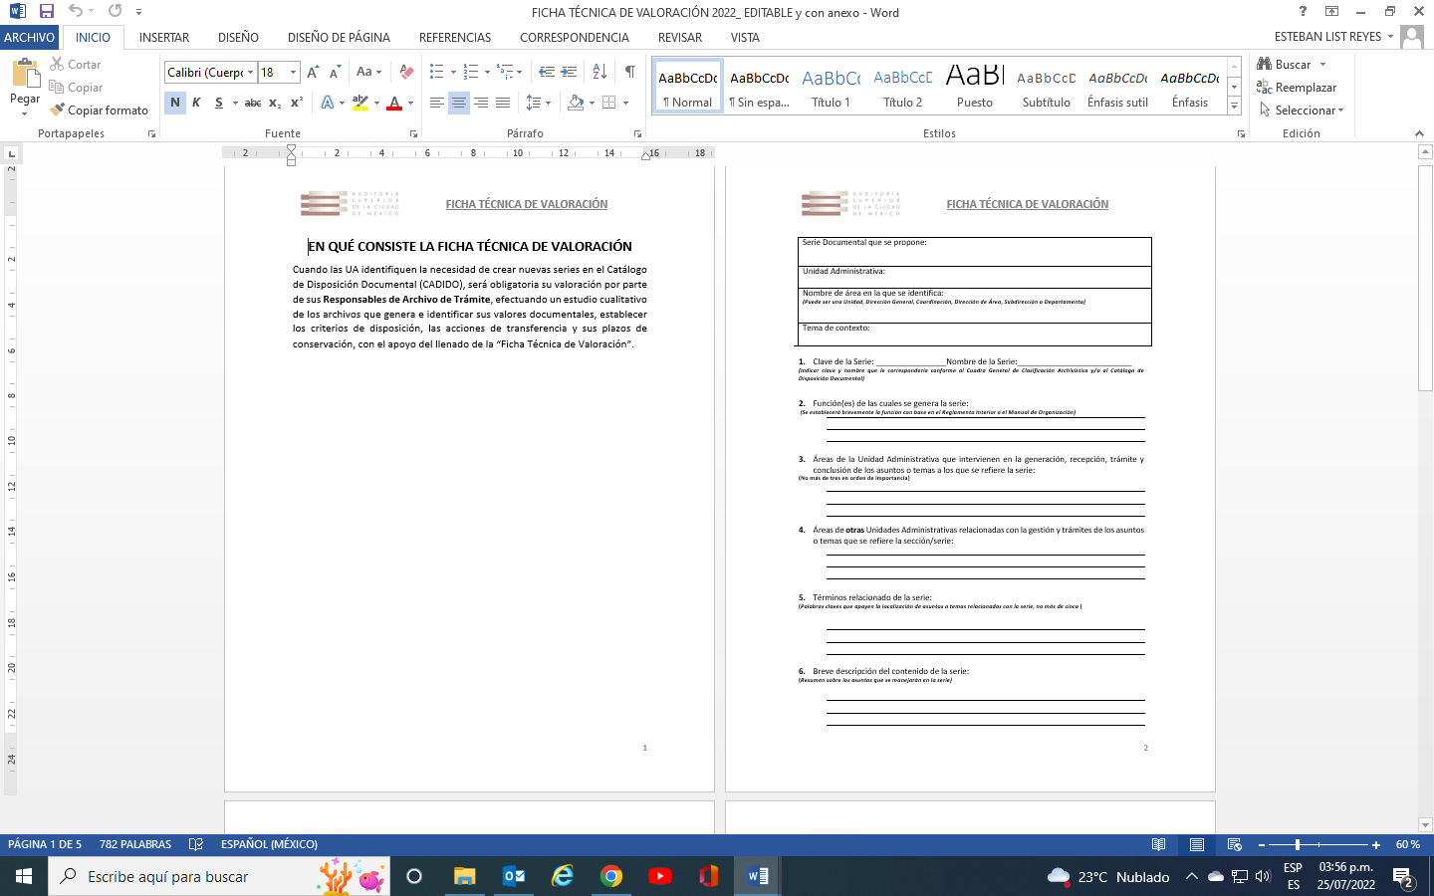

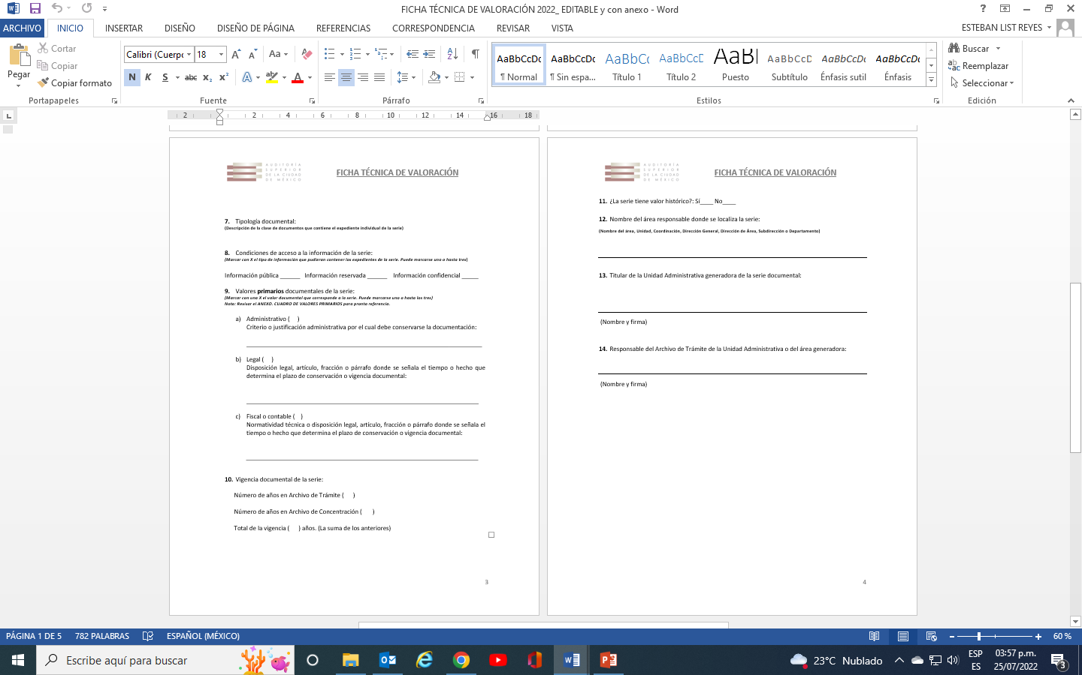

# 

# CATÁLOGO DE DISPOSICIÓN DOCUMENTAL







# HOJA DE CIERRE

El Área Coordinadora de Archivos de la ASCM, en el marco de las atribuciones establecidas en el artículo 15, fracciones I, IV y IX del Reglamento Interior de la Auditoría Superior de la Ciudad de México, dirigió las actividades para actualizar el CADIDO y que sirva como instrumento de control y consulta archivística institucional a las UA para la organización, administración y conservación del acervo documental en su posesión, así como auxiliar en la búsqueda, localización y acceso a la información generada, recibida, obtenida, adquirida, transformada o conservada por este ente de fiscalización superior.

Con este instrumento, además de cumplir con la legislación aplicable en materia de archivos, la ASCM traza el camino hacia la modernización de sus archivos y promueve su utilización para garantizar el derecho de acceso a la información, lograr una administración eficaz, eficiente y transparente para beneficio de la ASCM, así como para proteger su patrimonio documental.

Este instrumento, que consta de 2 secciones sustantivas, 20 secciones comunes; y 87 series, de las cuales se establece su valor documental, vigencia documental, plazos de conservación y destino final, podrá modificarse o actualizarse, a propuesta de cualquiera de las UA de la ASCM, mediante oficio dirigido a la UTGD, adjuntando la ficha técnica de valoración correspondiente, a fin de valorar su pertinencia y someter la propuesta de modificación al COTECIAD.

Se reconoce y agradece el trabajo conjunto de las UA en la actualización de este Instrumento.

1. Con base en el artículo 15, fracción IV, del Reglamento Interior de la Auditoría Superior de la Ciudad de México, es atribución de la Unidad de Transparencia y Gestión Documental fungir como Área Coordinadora de Archivos y supervisar las funciones del Archivo de Concentración e Histórico de la Auditoría Superior, de conformidad con la Ley de Archivos de la Ciudad de México y demás disposiciones legales aplicables.